İç Paydaştan Alınan Geri Bildirimler Doğrultusunda Gerçekleştirilen İyileştirmeler
Üniversitemiz Sağlık Kültür ve Spor Daire Başkanlı bünyesinde Merkez Kampüs Söğütlü Yerleşkesinde 1-22 Mayıs 2026 tarihleri arasında Bilim, Kültür, Sanat ve Spor Günleri düzenlenmiştir. Şenliklerde konserler, sinema gösterileri, öğrenci ve dış paydaş kurumların stant faaliyetlerine yer verilmiştir. Bahar Şenliklerinin ardından kurumsal geri bildirim mekanizması kapsamında memnuniyet anketi yapılmıştır. Anket 12.06.2026- 21.06.2026 tarihleri arasında Trabzon Üniversitesi Anket Sistemi ile uygulanarak Trabzon Üniversitesi öğrencilerinin memnuniyet oranının belirlenmesi hedeflenmiştir. Anket uygulanırken öğrencilerin kimlikleri anonim kılınmıştır.
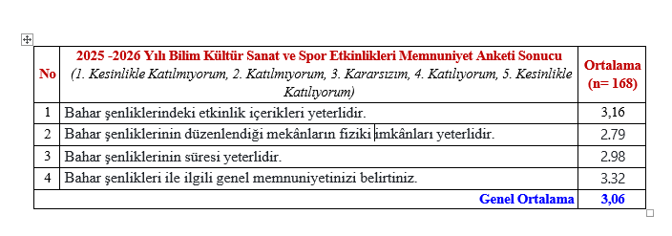
Ankete katılım sağlayan öğrenci sayısı 168 olup, sonuçlarına göre genel memnuniyet ortalaması 3,06 olarak belirlenmiştir. Bu analiz sonucunda, öğrencilerin ‘’Bahar şenliklerinin düzenlendiği mekânların fiziki imkânları yetersiz gördüğü’’ ve ‘’Bahar şenliklerinin süresini kısa bulduğu’’ anlaşılmıştır. Verilen cevaplar dikkate alındığında;
Anket sonucunda en yüksek ortalamaya sahip husus “3,02” ortalama ile “4)Bahar şenlikleri ile ilgili genel memnuniyetinizi belirtiniz.” olmuştur. En düşük ortalamaya sahip husus ise “2,79” ortalama ile “2) Bahar şenliklerinin düzenlendiği mekânların fiziki imkânları yeterlidir.” olmuştur. Genel memnuniyet ortalaması ise; “3,06” olmuştur. Bu durumda ankette yer alan 4 husustan 2 tanesi güçlü yön; 2 tanesi de geliştirmeye açık yön olarak değerlendirilmiştir.

Fiziki İmkânları Yetersizliği
Anket verilerine göre geliştirmeye açık yönlerimiz arasında fiziki imkânların yetersizliği de yer almaktadır.
- Üniversitemiz kampüs alanı içerisinde özellikle etkinliklerin düzenlenmesi için tahsis edilmiş etkinlik alanı mevcut değildir. Etkinliklerimiz genelikle ''Üniversitemiz Ana GirişKapısı- Fatih Eğitim Fakültesi Dekanlık Otopark Alanı'' ve ''Fatih Eğitim Fakültesi DekanlıkOtopark Alanı-İletişim Fakültesi Yanı Cami Girişi Dahil'' olan güzergah içerisinde gerçekleşmektedir. Daire Başkanlığımız yapmış olduğu alımlarla (masa/sandalye/çadır) belirlenen güzergâhta iç ve dış paydaşlarımıza daha iyi imkânlar sunmayı amaçlamıştır. Üniversitemizin elektrik altyapısında bulunan sıkıntılar nedeniyle etkinlik alanında hizmet aksaması olmaması için jeneratör hizmeti alımı yapılmıştır.Fiziki imkânların yetersiz bulunması konusu Daire Başkanlığımız Birim Kalite Komisyon Toplantısında gündeme alınmıştır. Konu Rektörlük Makamına arz edilmiş Rektörlükçe etkinlik alanı planlaması yapılması durumunda, etkinliklerimiz planlanan alana kaydırılacaktır.
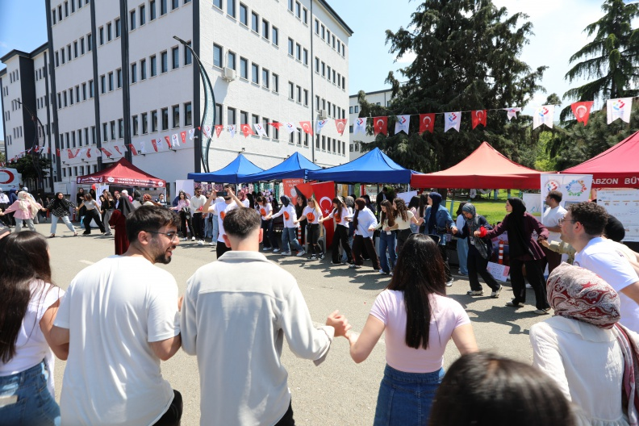

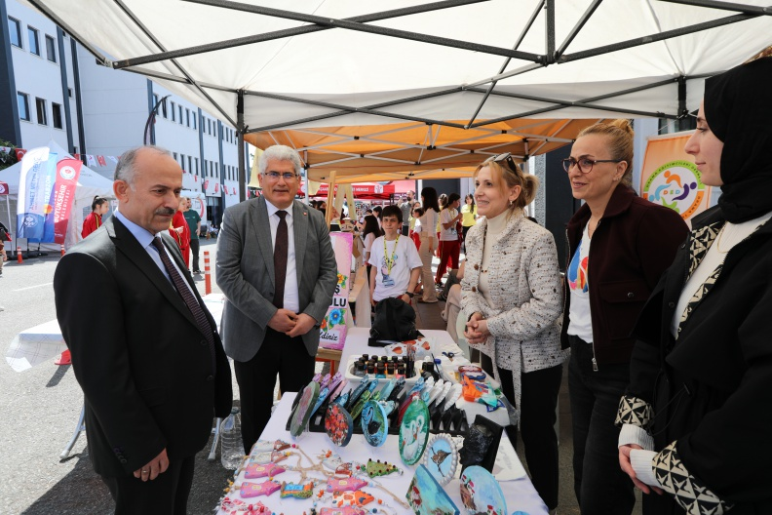

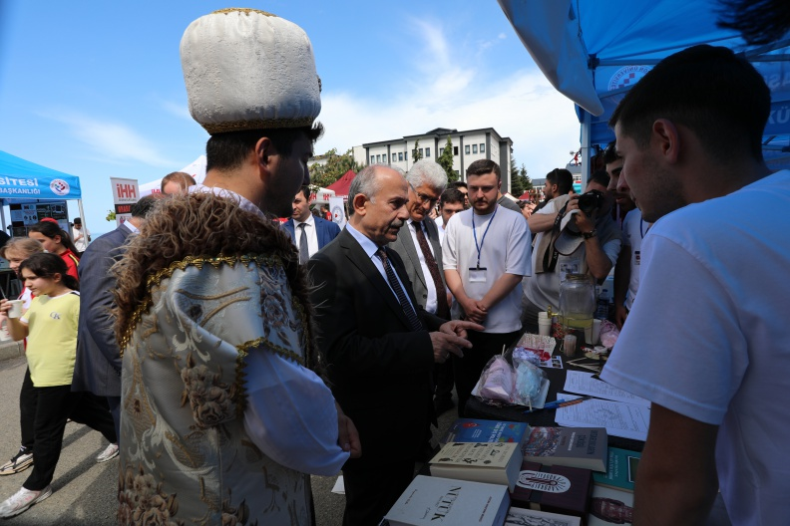

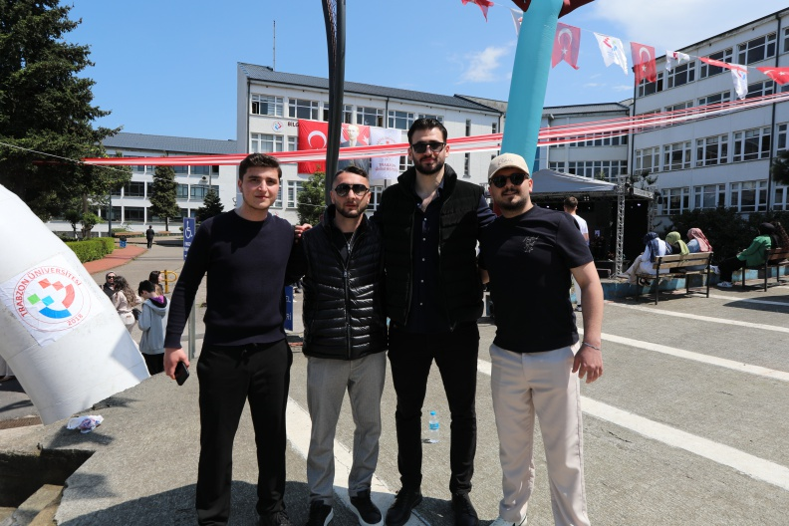

- Daire Başkanlığımız bünyesinde hizmet veren Mahmut Goloğlu Kültür Merkezi birçok etkinliğe (eğitim, seminer, kongre, konferans, tiyatro ve konser vb.) ev sahipliği yapmaktadır.Üniversitemiz ana kampüste bulunan tek kültür merkezi olması münasebetiyle sahne oldukça yıpranmıştır. Haziran ayı içerisinde sahne bakım onarım (laminant parke) işi tamamlanmış yeni döneme hazır hale getirilmiştir.

ÖNCE
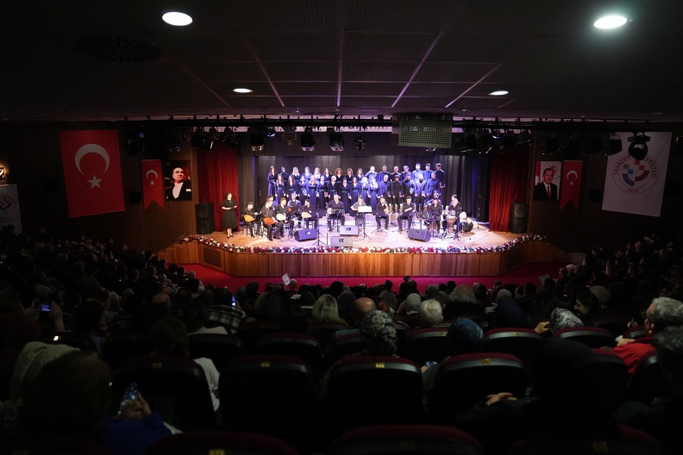
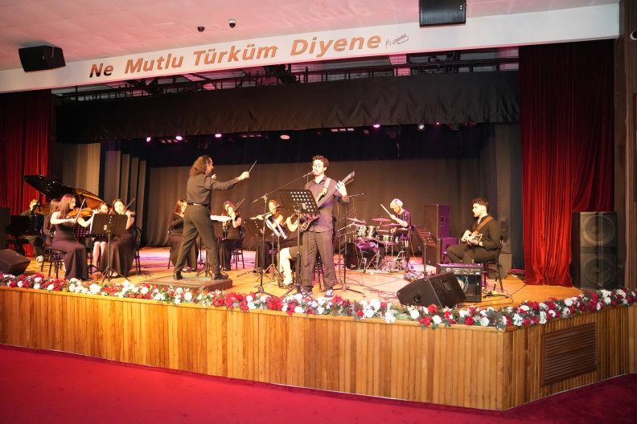

SONRA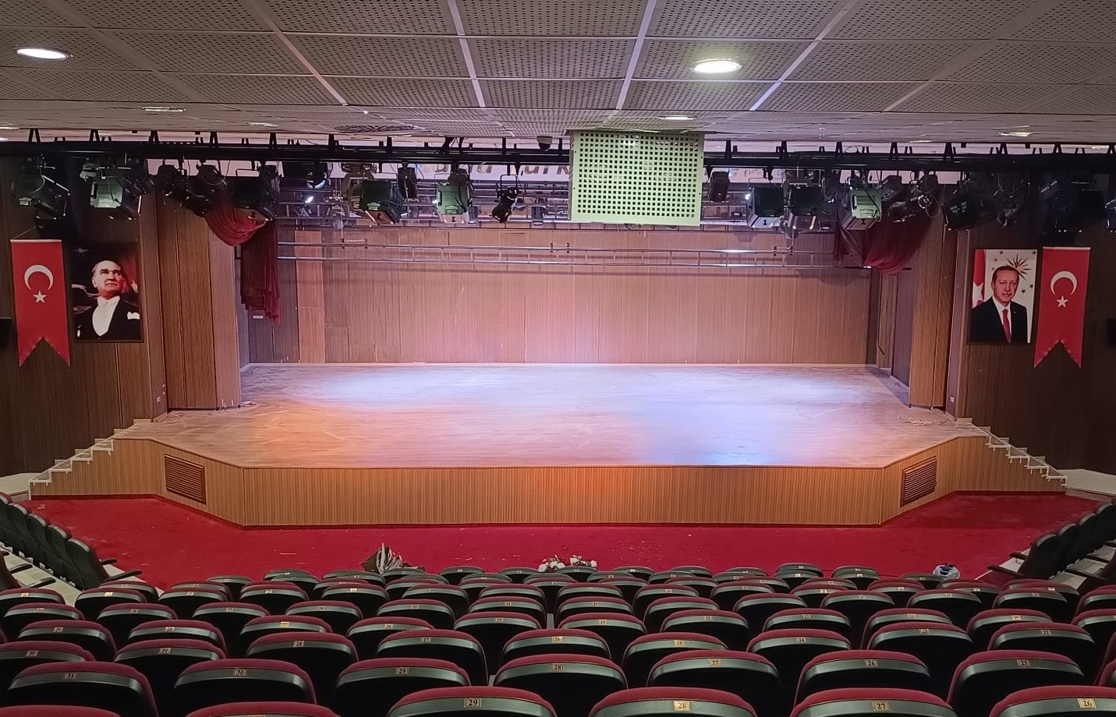

Bilim, Kültür, Sanat ve Spor Günleri Süresi
Anket verilerine göregeliştirmeye açık yönlerimiz arasında şenliklerin süresi de yer almaktadır.
- Şenliklerin süresinin(stant açma süresi) yetersiz bulunması konusu Daire Başkanlığımız Birim Kalite Komisyon Toplantısında gündeme alınmış olup, 2026-2027 Eğitim öğretim döneminde yapılması planlanan Bilim Kültür ve sanat günlerinde etkinlik sürelerinin uzatılması hususu Rektörlük Makamına arz edilmesine karar verilmiştir.

